Пензенский государственный университет
Кафедра «Вычислительная техника»
ОТЧЕТ
по лабораторной работе №4
по курсу «Логика и основы алгоритмизации в инженерных задачах»
на тему «Обход графа в глубину»
Пенза 2020
Выполнили:
студенты группы 19ВВ2
Дорофеев А.А.
Петров О.М.
Павлов А.А.

Приняли:
Митрохин М.А.
Юрова О.В.

Цель работы
Освоить алгоритмы обхода графа в глубину.

Задание 1
- Сгенерируйте (используя генератор случайных чисел) матрицу смежности для неориентированного графа G. Выведите сгенерированную матрицу на экран.
- Для сгенерированного графа осуществите процедуру обхода в глубину, реализованную в соответствии с приведенным описанием.
3.* Реализуйте процедуру обхода в глубину для графа, представленного списками смежности.

Задание 2*
1. Для матричной формы представления графов выполните преобразование рекурсивной реализации обхода графа к не рекурсивной.

Общие сведения.

Обход графа – одна из наиболее распространенных операций с графами. Задачей обхода является прохождение всех вершин в графе. Обходы применяются для поиска информации, хранящейся в узлах графа, нахождения связей между вершинами или группами вершин и т.д.
Одним из способов обхода графов является поиск в глубину. Идея такого обхода состоит в том, чтобы начав обход из какой-либо вершины всегда переходить по первой встречающейся в процессе обхода связи в следующую вершину, пока существует такая возможность. Как только в процессе обхода исчерпаются возможности прохода, необходимо вернуться на один шаг назад и найти следующий вариант продвижения. Таким образом, итерационно выполняя описанные операции, будут пройдены все доступные для прохождения вершины. Чтобы не заходить повторно в уже пройденные вершины, необходимо их пометить как пройденные.
Таким образом, можно предложить следующую рекурсивную реализацию алгоритма обхода в глубину.
Вход: G – матрица смежности графа.
Выход: номера вершин в порядке их прохождения на экране.
Алгоритм ПОГ
1.1. для всех i положим NUM[i] = False пометим как "не посещенную";
1.2. ПОКА существует "новая" вершина v
1.3. ВЫПОЛНЯТЬ DFS (v).

Алгоритм DFS(v):
2.1. пометить v как "посещенную" NUM[v] = True;
2.2. вывести на экран v;
2.3. ДЛЯ i = 1 ДО size_G ВЫПОЛНЯТЬ
2.4. ЕСЛИ G(v,i) = = 1И NUM[i] = = False
2.5. ТО
2.6. {
2.7. DFS(i);
2.8. }

Реализация состоит из подготовительной части, в которой все вершины помечаются как не помеченные (п.1.1) и осуществляется запуск процедуры обхода для вершин графа (п.1.2, 1.3). И непосредственно процедуры обхода, которая помечает текущую (т.е. ту, в которой на текущей итерации находится алгоритм) вершину как посещенную (п. 2.1). Затем выводит номер текущей вершины на экран (п.2.2) и в цикле просматривает v-ю строку матрицы смежности графа G(v,i). Как только алгоритм встречает смежную с v не посещенную вершину (п.2.4), то для этой вершины вызывается процедура обхода (п.2.7).

Например, пусть дан граф (рисунок 1), заданный в виде матрицы смежности:
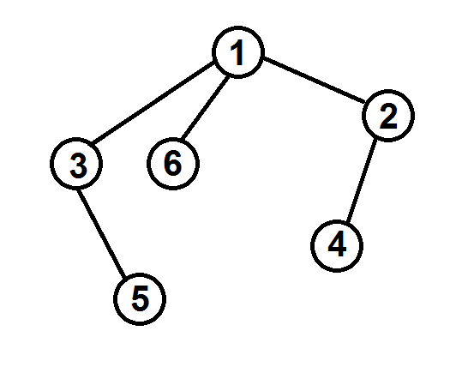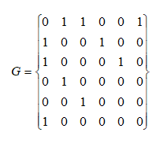
Рисунок 1 – Граф

Тогда, если мы начнем обход из первой вершины, то на шаге 2.1 она будет помечена как посещенная (NUM[1] = True), на экран будет выведена единица.
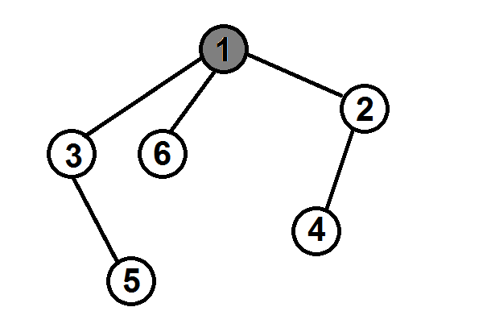
Рисунок 2 – Вызов DFS(1)

При просмотре 1-й строки матрицы смежности
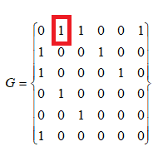
будет найдена смежная вершина с индексом 2 (G(1,2) = =1), которая не посещена (NUM[2] = = False) и будет вызвана процедура обхода уже для нее - DFS(2).
На следующем вызове на шаге 2.1 вершина 2 будет помечена как посещенная (NUM[2] = True), на экран будет выведена двойка.
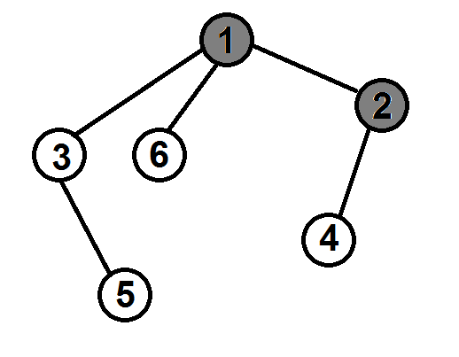
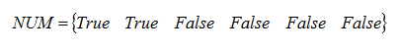
Рисунок 3 – Вызов DFS(2)

И алгоритм перейдет к просмотру второй строки матрицы смежности. Первая смежная с вершиной 2 - вершина с индексом 1(G(2,1) = =1),
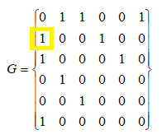
которая к настоящему моменту уже посещена (NUM[1] = = True) и процедура обхода для нее вызвана не будет. Цикл 2.3 продолжит просмотр матрицы смежности.
Следующая найденная вершина, смежная со второй, будет иметь индекс 4 (G(2,4) = =1), она не посещена (NUM[4] = = False) и для нее будет вызвана процедура обхода - DFS(4).
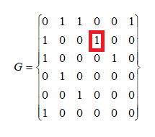
Вершина 4 будет помечена как посещенная (NUM[4] = True), на экран будет выведена четверка.
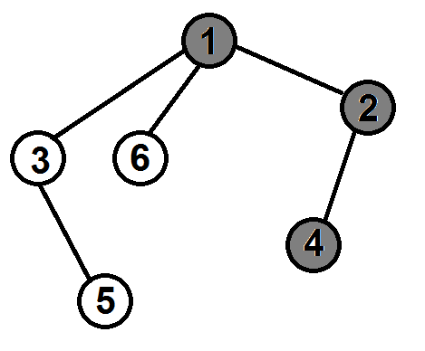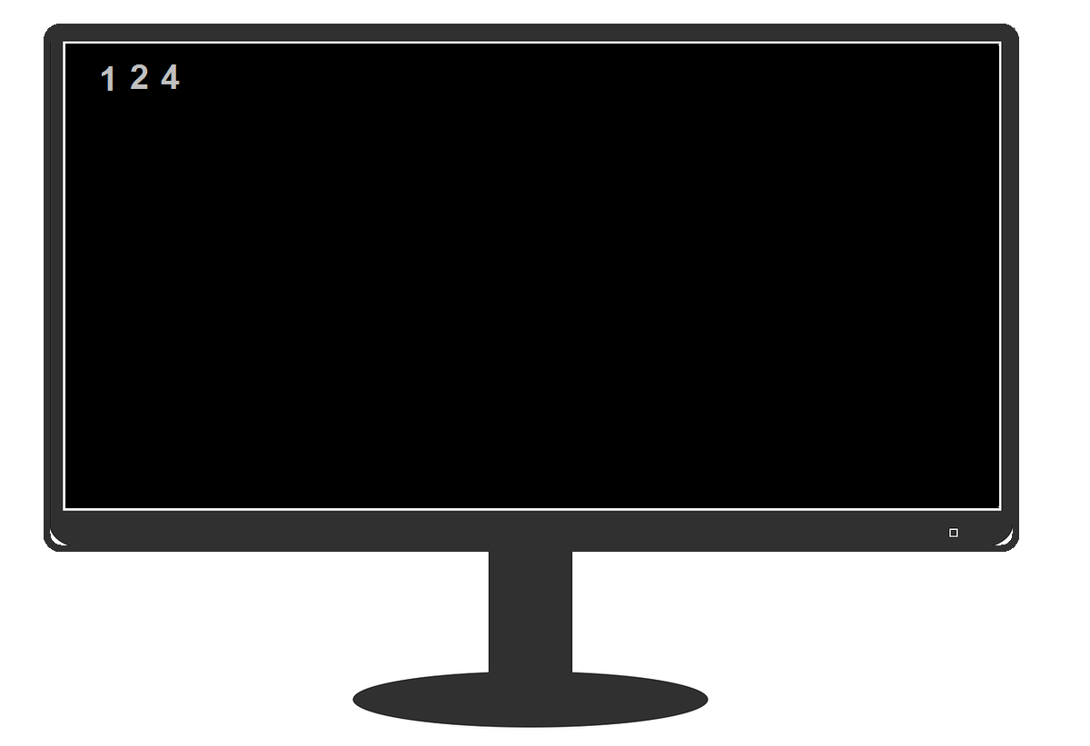
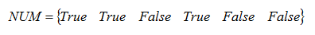
Рисунок 4 – Вызов DFS(4)

При просмотре 4-й строки матрицы будет найдена вершина 2, но она уже посещена (NUM[2] = True), поэтому процедура обхода вызвана не будет.
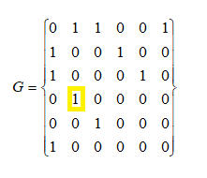
Цикл 2.3 завершится и для текущего вызова DFS(4) процедура закончит свою работу, вернувшись к точке вызова, т.е. к моменту просмотра циклом 2.3 строки с индексом 2 для вызова DFS(2).
В вызове DFS(2) цикл 2.3 продолжит просмотр строки 2 в матрице смежности, и, пройдя её до конца завершится. Вместе с этим завершится и вызов процедуры DFS(2), вернувшись к точке вызова - просмотру циклом 2.3 строки с индексом 1 для вызова DFS(1).
При просмотре строки 1 циклом 2.3 в матрице смежности будет найдена следующая не посещенная, смежная с 1-й, вершина с индексом 3 (G(1,2) = =1 и NUM[3] = = False) и для нее будет вызвана DFS(3).
Вершина 3 будет помечена как посещенная (NUM[3] = True), на экран будет выведена тройка. 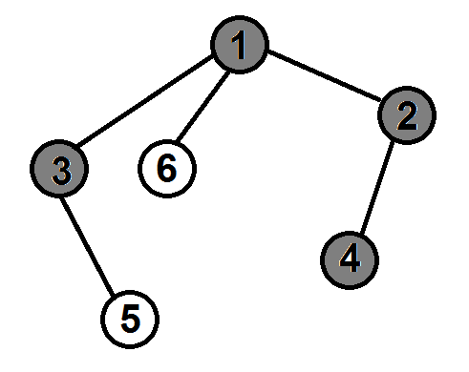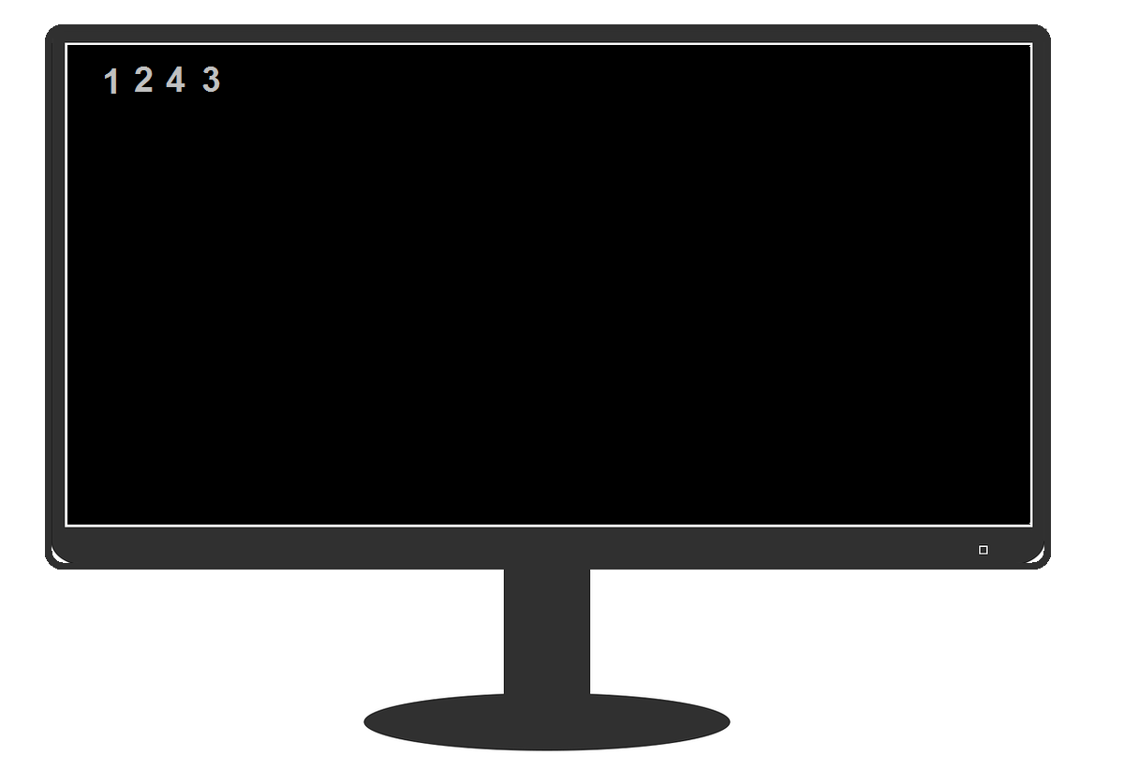
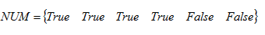
Рисунок 4 – Вызов DFS(3)

Работа алгоритма будет продолжаться до тех пор, пока будут оставаться не посещенные вершины, т.е. для которых NUM[i] = = False.
В конце работы алгоритма все вершины будут посещены. А на экран будут выведены номера вершин в порядке их посещения алгоритмом.
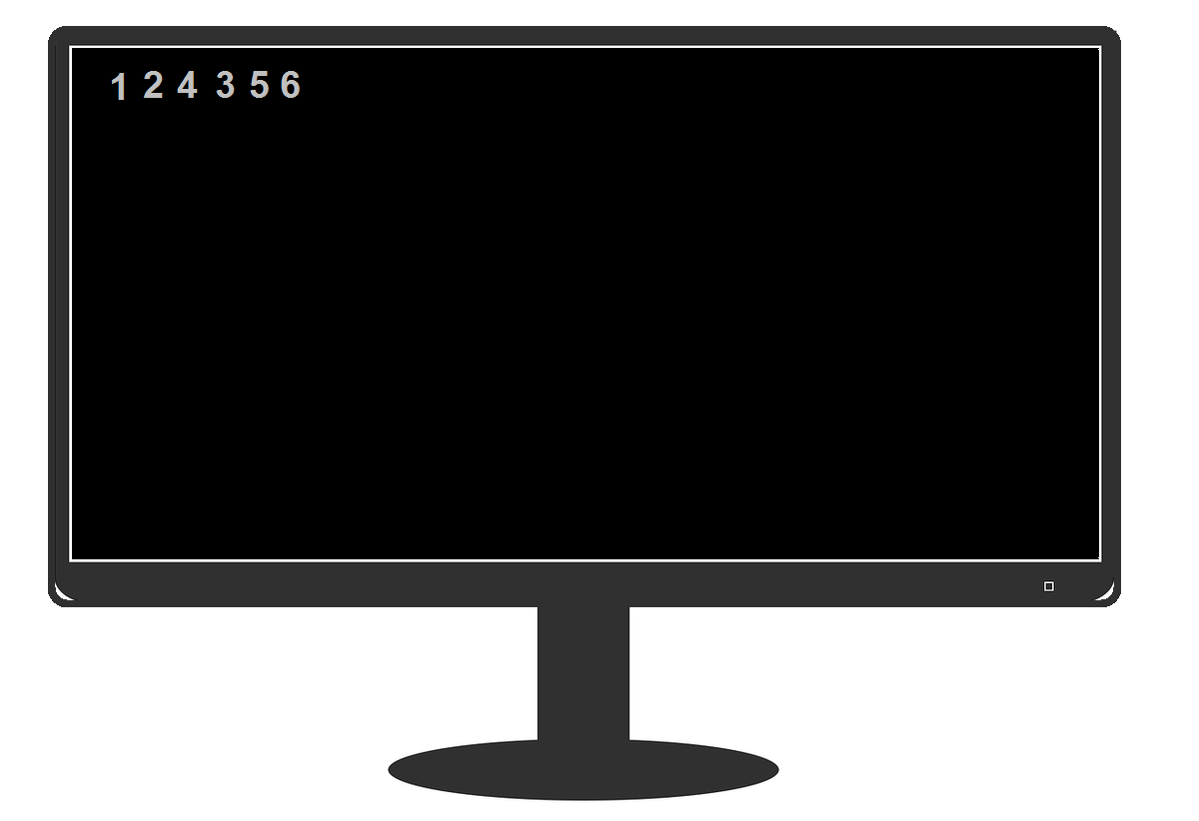
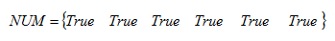
Рисунок 5 – Результат работы обхода

Листинг

Файл «main.cpp»
#include <stdio.h>
#include <stdlib.h>
#include <time.h>
#include <conio.h>
#include <locale.h>
#include <iostream>
#include <vector>

#include <stack> // стек
#include <string>
#include <limits>

void zad1();
void zad1_2(int st, int N);
void zad1_3(int v);
void zad2(int st);

#define INFTY INT_MAX
int** M1, *nodes;
int N;

using Edge = int; // ребро - целое число, указывающее, куда ведёт
using Vertex = std::vector<Edge>; // вершина - набор рёбер
using Graph = std::vector<Vertex>; // граф - набор вершин
Graph g1;

std::vector<bool> was; // посещённые вершины (для списка смежности)

using node2 = int;
using nodes2 = std::vector<node2>; // посещённые вершины (нерекурсивный обход для матрицы)
nodes2 nodes_list;

void main() {

zad1();

for (int i = 0; i < N; i++) // исходно все вершины равны 0
nodes[i] = 0;
printf(" \n");
int st;
printf("\n Выберите вершину для работы\n ");
scanf("%d", &st);
st--;

printf("\n 1.2. Рекурсивный обход в глубину матрицы смежности\n ");
zad1_2(st, N);

printf("\n\n 1.3. Рекурсивный обход в глубину списка смежности\n ");
was.resize(N);
for (int i = 0; i < N; i++) {
was[i] = 0; // исходно все вершины равны 0 - говорим что мы нигде не были
}
zad1_3(st); // запускаем поиск в глубину от начальной вершины, которую мы ввели

zad2(st);

getch();

}

void zad1() {

setlocale(LC_ALL, "russian");

printf("\n Укажите размер матрицы N*N: ");
scanf("%d", &N);

M1 = (int**)malloc(N * sizeof(int *));
for (int i = 0; i < N; i++)
{
M1[i] = (int*)malloc(N * sizeof(int));
}
nodes = (int*)malloc(N * sizeof(int));

srand(time(NULL));
int ch = 0;
for (int i = 0; i < N; i++) // генерация матрицы M1
{
M1[i][i] = 0;

for (int j = i + 1; j < N; j++)
{

ch = rand() % 10;
if (ch < 7)
M1[i][j] = 1;
else
M1[i][j] = 0;

M1[j][i] = M1[i][j];

}
}

printf("\n 1. Вывод сгенерированной матрицы смежности неореентированных графов\n ");

for (int i = 0; i < N; i++) { // вывод матриц смежности

printf("\n ");

for (int j = 0; j < N; j++) {
printf("%d", M1[i][j]);
}

}

g1.resize(N); // задали размер графа
for (int i = 0; i < N; i++) // заполнение сгенерированнами матрицами
{
for (int j = 0; j < N; j++)
{
if (M1[i][j] == 1)
g1[i].push_back(j);
}
}

printf("\n\n");

for (int i = 0; i < g1.size(); i++) // вывод списка
{
std::cout << " " << i + 1 << " : ";
for (int j = 0; j < g1[i].size(); j++)
{
std::cout << g1[i][j] + 1 << " ";
}

std::cout << "\n";
}

_getch();
}

void zad1_2(int st, int N)
{
int r;

printf("%d ", st + 1);
nodes[st] = 1;
for (r = 0; r < N; r++)
if ((M1[st][r] != 0) && (nodes[r] == 0)) // ребро существует и вершина не посещена
zad1_2(r, N);

}

void zad1_3(int v) {
if (was[v]) { // если мы были в данной вершине, то уходим из нее
return;
}
was[v] = 1; // говорим что уже были в этой вершине
printf("%d ", v + 1);
for (int i : g1[v]) { // цикл, основанный на диапазоне
zad1_3(i); // запускаем новый обход от каждого соседа
}
}

void zad2(int st) {

setlocale(LC_ALL, "russian");

std::stack <int> Stack; //начинаем обход графа в глубину, используя стек

nodes_list.resize(N); // задали размер графа

printf("\n\n 2*. Нерекурсивный обход в глубину матрицы смежности\n ");

for (int i = 0; i < N; i++)
nodes_list[i] = 0; // исходно все вершины равны 0

Stack.push(st); // помещаем в очередь введённую вершину

while (!Stack.empty()) // пока стек не пуст
{
int node = Stack.top(); // извлекаем вершину
Stack.pop();

if (nodes_list[node] == 1)
continue;

nodes_list[node] = 1; // отмечаем ее как посещенную

for (int j = (N-1); j >= 0; j--) // проверяем для нее все смежные вершины
{
if (M1[node][j] == 1 && nodes_list[j] != 1) // если вершина смежная и не посещённая
{
Stack.push(j); // добавляем ее в cтек
}
}
std::cout << node + 1 << " "; // выводим номер вершины

}

}

Ход работы

Задание 1
1. Сгенерировали (используя генератор случайных чисел) матрицу смежности для неориентированного графа G. Вывели сгенерированную матрицу на экран.

void zad1() {

setlocale(LC_ALL, "russian");

printf("\n Укажите размер матрицы N*N: ");
scanf("%d", &N);

M1 = (int**)malloc(N * sizeof(int *));
for (int i = 0; i < N; i++)
{
M1[i] = (int*)malloc(N * sizeof(int));
}
nodes = (int*)malloc(N * sizeof(int));

srand(time(NULL));
int ch = 0;
for (int i = 0; i < N; i++) // генерация матрицы M1
{
M1[i][i] = 0;

for (int j = i + 1; j < N; j++)
{

ch = rand() % 10;
if (ch < 7)
M1[i][j] = 1;
else
M1[i][j] = 0;

M1[j][i] = M1[i][j];

}
}

printf("\n 1. Вывод сгенерированной матрицы смежности неореентированных графов\n ");

for (int i = 0; i < N; i++) { // вывод матриц смежности

printf("\n ");

for (int j = 0; j < N; j++) {
printf("%d", M1[i][j]);
}

}

g1.resize(N); // задали размер графа
for (int i = 0; i < N; i++) // заполнение сгенерированнами матрицами
{
for (int j = 0; j < N; j++)
{
if (M1[i][j] == 1)
g1[i].push_back(j);
}
}

printf("\n\n");

for (int i = 0; i < g1.size(); i++) // вывод списка
{
std::cout << " " << i + 1 << " : ";
for (int j = 0; j < g1[i].size(); j++)
{
std::cout << g1[i][j] + 1 << " ";
}

std::cout << "\n";
}

_getch();
}

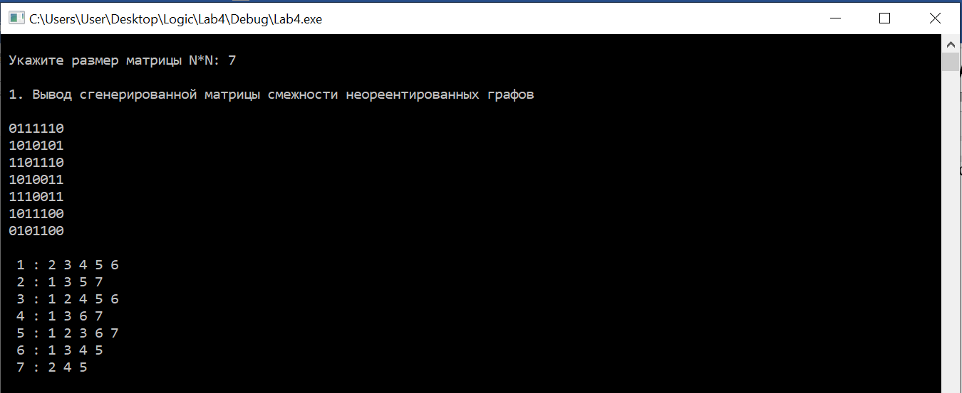
Рисунок 6. Матрица и список смежности

2. Для сгенерированного графа осуществили процедуру рекурсивного обхода в глубину.

void zad1_2(int st, int N)
{
int r;

printf("%d ", st + 1);
nodes[st] = 1;
for (r = 0; r < N; r++)
if ((M1[st][r] != 0) && (nodes[r] == 0)) // ребро существует и вершина не посещена
zad1_2(r, N);

}
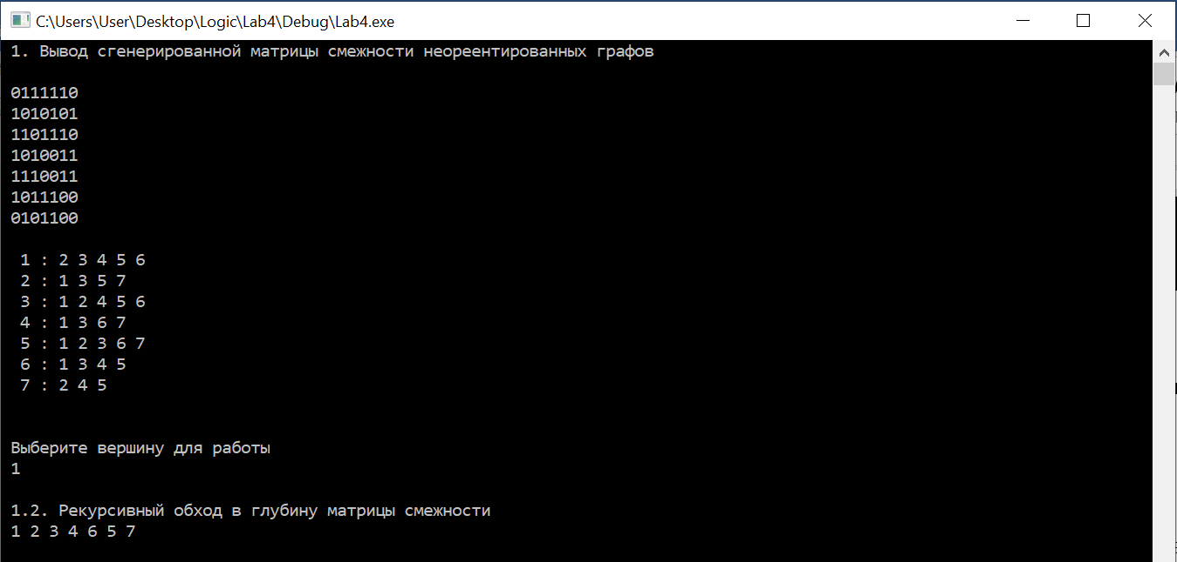
Рисунок 7. Результат рекурсивного обхода в глубину матрицы смежности.

3. Реализовали процедуру обхода в глубину для графа, представленного списками смежности.
void zad1_3(int v) {
if (was[v]) { // если мы были в данной вершине, то уходим из нее
return;
}
was[v] = 1; // говорим что уже были в этой вершине
printf("%d ", v + 1);
for (int i : g1[v]) { // цикл, основанный на диапазоне
zad1_3(i); // запускаем новый обход от каждого соседа
}
}
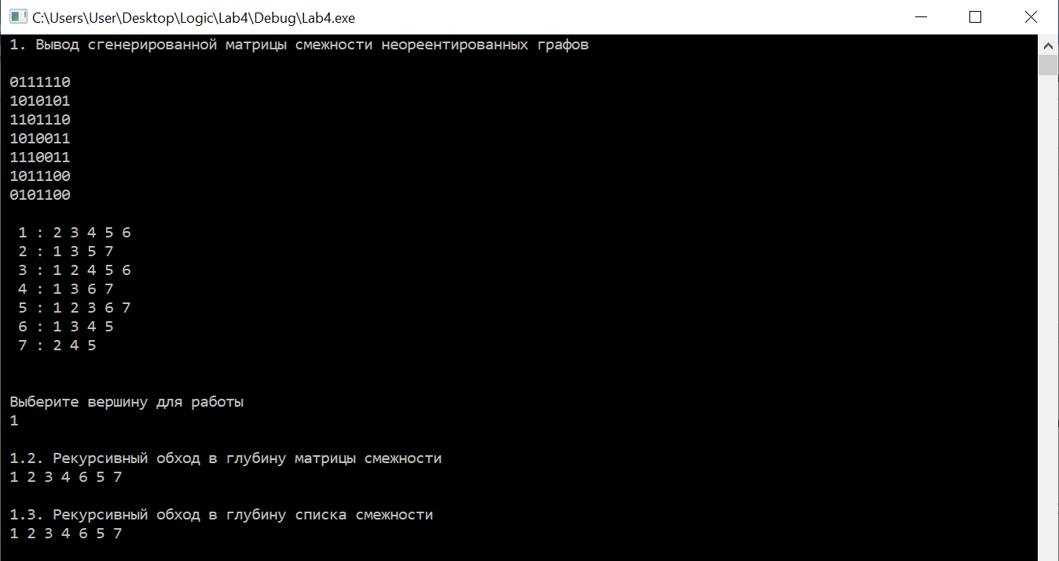
Рисунок 8. Результат рекурсивного обхода в глубину списка смежности.

Задание 2*
1. Для матричной формы представления графов выполнили преобразование рекурсивной реализации обхода графа к не рекурсивной. Для нерекурсивного обхода использовали стек.

void zad2(int st) {

setlocale(LC_ALL, "russian");

std::stack <int> Stack; //начинаем обход графа в глубину, используя стек

nodes_list.resize(N); // задали размер графа

printf("\n\n 2*. Нерекурсивный обход в глубину матрицы смежности\n ");

for (int i = 0; i < N; i++)
nodes_list[i] = 0; // исходно все вершины равны 0

Stack.push(st); // помещаем в очередь введённую вершину

while (!Stack.empty()) // пока стек не пуст
{
int node = Stack.top(); // извлекаем вершину
Stack.pop();

if (nodes_list[node] == 1)
continue;

nodes_list[node] = 1; // отмечаем ее как посещенную

for (int j = (N-1); j >= 0; j--) // проверяем для нее все смежные вершины
{
if (M1[node][j] == 1 && nodes_list[j] != 1) // если вершина смежная и не посещённая
{
Stack.push(j); // добавляем ее в cтек
}
}
std::cout << node + 1 << " "; // выводим номер вершины

}

}
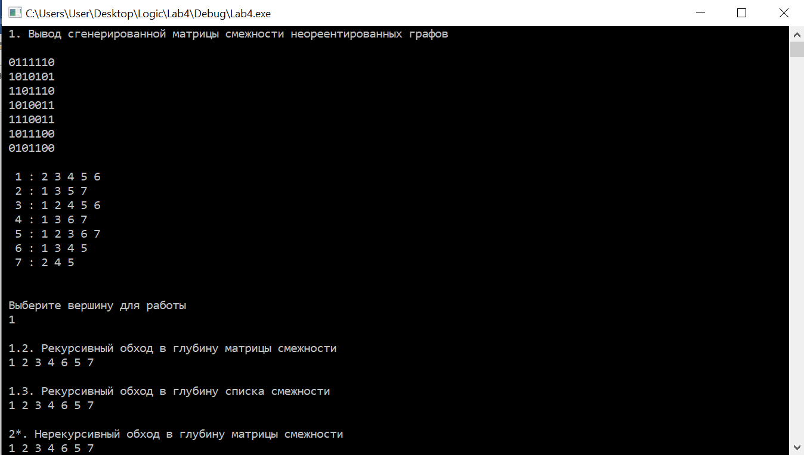
Рисунок 9. Результат нерекурсивного обхода в глубину матрицы смежности.

Вывод
В ходе выполнения лабораторной работы мы освоили алгоритмы обхода в глубину на основе рекурсии и использовании стека.

